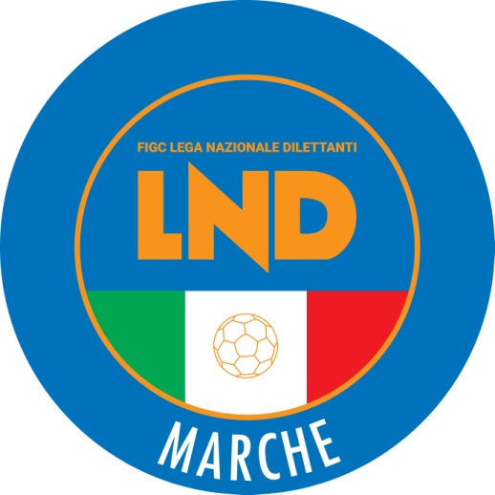 | Federazione Italiana Giuoco Calcio  Lega Nazionale Dilettanti  COMITATO REGIONALE MARCHE  Via Schiavoni, snc - 60131 ANCONA  CENTRALINO: 071 285601 - FAX: 071 28560403  sito internet: www.figcmarche.it  e-mail: crlnd.marche01@figc.it  pec: marche@pec.figcmarche.it
Stagione Sportiva 2023/2024

Comunicato Ufficiale N° 100 del 23/11/2023
SOMMARIO

SOMMARIO 1
COMUNICAZIONI DELLA F.I.G.C. 1
COMUNICAZIONI DELLA L.N.D. 1
COMUNICAZIONI DEL COMITATO REGIONALE 1
Modifiche al programma gare del 26/11/2023 2
NOTIZIE SU ATTIVITÀ AGONISTICA 2

COMUNICAZIONI DELLA F.I.G.C.

COMUNICAZIONI DELLA L.N.D.

COMUNICAZIONI DEL COMITATO REGIONALE

SVINCOLI EX ART. 117 BIS NOIF

Secondo quanto previsto dall’art. 117 Bis delle NOIF per la risoluzione del rapporto contrattuale di lòavoro sportivo o di apprendistato con calciatori/calciatrici non professionisti/e, “Giovani Dilettanti”, “giovani di Serie” e dei calciatori/calciatrici di calcio a 5
Vista la documentazione deposititata a mezzo PEC al Comitato Regionale Marche, si dichiarano svincolati i seguenti calciatori:

Matricola | Calciatore | Nascita | Matricola | Società
5220378 | DEDJA AMARILDO | 23.01.1994 | 28.760 | S.S. MANCINI RUGGERO PIORAC

AUTORIZZAZIONE TORNEI

Il Comitato Regionale Marche ha autorizzato l’effettuazione dei sottonotati Tornei organizzati dalle Società sportive, approvandone i regolamenti:

TORNEI S.G.S.
Denominazione Torneo: 1° TORNEO DI NATALE
Periodo di svolgimento: 27.12 – 29.12.2023
Categoria: Pulcini 1° anno
Carattere Regionale
Organizzazione: A.S.D. ACCADEMIA GRANATA L.E.

Modifiche al programma gare del 26/11/2023

CAMPIONATO ECELLENZA FEMMINILE

Visti gli accordi societari intervenuti la gara RECANATESE S.R.L./C.F. MACERATESE A.S.D. è posticipata a venerdì 22.12.2023 ore 18,30.

NOTIZIE SU ATTIVITÀ AGONISTICA
ECCELLENZA
RISULTATI

RISULTATI UFFICIALI GARE DEL 22/11/2023
Si trascrivono qui di seguito i risultati ufficiali delle gare disputate

GIRONE A - 9 Giornata - A
CASTELFIDARDO S.S.D. ARL | - LMV URBINO CALCIO | 0 - 0

GIUDICE SPORTIVO
Il Giudice Sportivo Avv. Agnese Lazzaretti, con l'assistenza del segretario Angelo Castellana, nella seduta del 23/11/2023, ha adottato le decisioni che di seguito integralmente si riportano:
GARE DEL 22/11/2023
PROVVEDIMENTI DISCIPLINARI
In base alle risultanze degli atti ufficiali sono state deliberate le seguenti sanzioni disciplinari.
DIRIGENTI
AMMONIZIONE (II INFR)
LUCARINI MARCO | (LMV URBINO CALCIO)
CALCIATORI NON ESPULSI
SQUALIFICA PER UNA GARA EFFETTIVA PER RECIDIVITA' IN AMMONIZIONE (V INFR)
IMBRIOLA VINCENZO | (CASTELFIDARDO S.S.D. ARL)
AMMONIZIONE CON DIFFIDA (IV INFR)
ESPOSITO GIOVANNI | (LMV URBINO CALCIO) |  | GIUNCHETTI ENRICO | (LMV URBINO CALCIO)
AMMONIZIONE (II INFR)
PIAZZE HMIELNICKY FACUNDO JOSE | (CASTELFIDARDO S.S.D. ARL) |  | MORANI ALESSANDRO | (LMV URBINO CALCIO)

IL SEGRETARIO IL GIUDICE SPORTIVO
f.to Angelo Castellana f.to Agnese Lazzaretti

Le ammende irrogate con il presente comunicato dovranno pervenire a questo Comitato entro e non oltre il 04/12/2023.

Pubblicato in Ancona ed affisso all’albo del Comitato Regionale Marche il 23/11/2023.

Il Segretario  (Angelo Castellana) | Il Presidente  (Ivo Panichi)

